LAPORAN PRAKTIKUM II SISTEM OPERASI

Dosen Pengampu :

Sri Lestanti, S.Kom, M. T



**DISUSUN OLEH** :

PENULIS : LAILA IVONE BELLA P

NIM 22104410090

TANGGAL : 16 DESEMBER 2024

**FAKULTAS TEKNOLOGI INFORMASI UNIVERSITAS ISLAM BALITAR**

**2024**

BAB 2

Perintah Dasar Linux

1. LINUX
   1. Tujuan Pembelajaran
      1. Mengenalkan system operasi GNU/Linux
      2. Memahami perintah-perintah dasar GNU/Linux
      3. Mampu mengoperasikan GNU/Linux pada model terminal
   2. Dasar Teori

GNU/Linux adalah sistem operasi berbasis kernel Linux yang menggabungkan berbagai komponen perangkat lunak, termasuk utilitas GNU, untuk menyediakan lingkungan kerja yang lengkap. Salah satu fitur utama dari sistem operasi ini adalah penggunaan Command Line Interface (CLI), yang memungkinkan pengguna untuk berinteraksi langsung dengan sistem melalui perintah teks. Berikut adalah dasar teori terkait GNU/Linux pada command line:

1. Struktur Dasar GNU/Linux

GNU/Linux dirancang sebagai sistem operasi berbasis Unix, yang terdiri dari beberapa komponen utama:

* + Kernel Linux: Inti sistem operasi yang mengelola perangkat keras dan sumber daya sistem.
  + Shell: Antarmuka pengguna berbasis teks yang memungkinkan eksekusi perintah. Contohnya adalah Bash, Zsh, dan Fish.
  + File System: Sistem berkas hierarkis dengan struktur berbasis pohon, di mana direktori root (/) menjadi akar dari semua direktori lainnya.

1. Command Line Interface (CLI)

CLI adalah antarmuka berbasis teks yang digunakan untuk menjalankan perintah, melakukan konfigurasi, dan mengelola sistem.

Keunggulan CLI dalam GNU/Linux:

* + Kendali Efisiensi: Perintah dapat dijalankan dengan cepat dibandingkan antarmuka grafis.
  + Lebih Lanjut: CLI memberikan akses mendalam ke konfigurasi sistem.
  + Otomasi: Dukungan scripting mempermudah tugas berulang.

Contoh cara menampilkan konten dari sebuah direktori aktif, dengan opsi “ls-l” *(use a long listing format)*

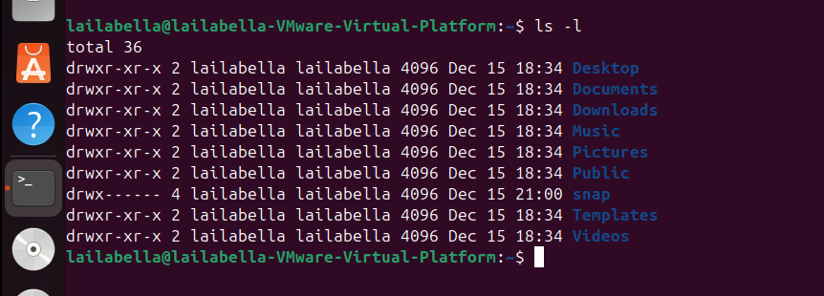

Kemudian untuk keluar dari informasi yang ditambilkan kita dapat tekan **Q (Quit)** di keyboard sebagai contoh tampilanya seperti gambar berikut.

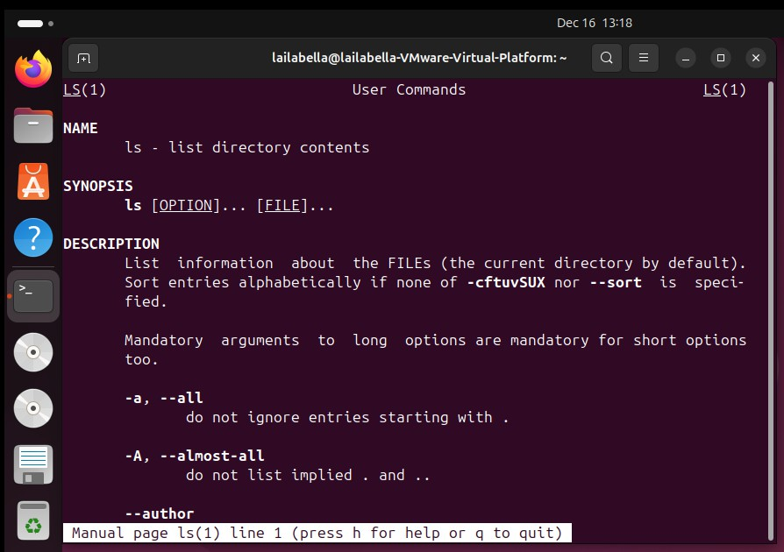

* 1. Syntax Perintah Linux

Sintaks perintah Linux adalah struktur atau aturan penulisan perintah yang digunakan dalam Command Line Interface (CLI) untuk menjalankan tugas tertentu pada sistem

operasi Linux. Sintaks ini menentukan bagaimana sebuah perintah harus ditulis, termasuk elemen-elemen seperti nama perintah, opsi, argumen, dan parameter tambahan.

* 1. Login

Perintah memasukkan system kedalam linux, kita harus melakukan proses login terlebih dahulu dengan cara memasukkan nama user dan password.

Contoh :

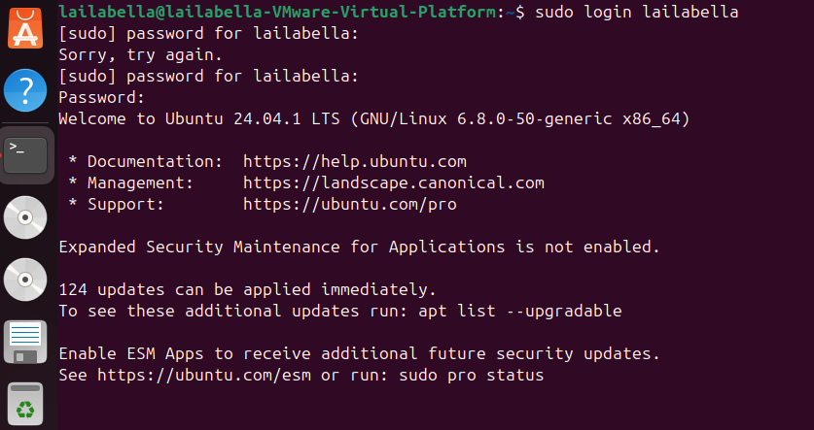

Keterangan :

* Masukkan **USERNAME**
* Masukkan **PASSWORD**
  1. Logout

Unruk Keluar dari user yang sedang lohgin, kita dapat mengetikkan perintah logout. Contoh :

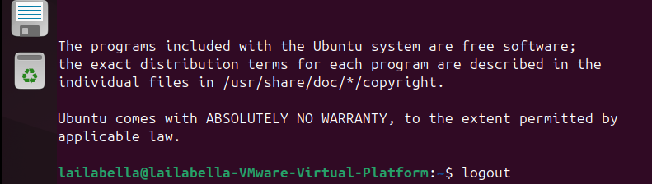

* 1. Melihat Posisi Virtual Terminal

Dengan perintah ***tty*** kita dapat mengetahui posisi virtual terminal, yang kemudian menampilkan ***dev/pts/0 (pseudo-terminal***

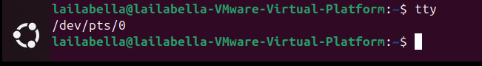

* 1. Info

Perintah tersebut digunakan untuk membaca dokumentasi dari format perintah yang di inginkan.

Contoh :

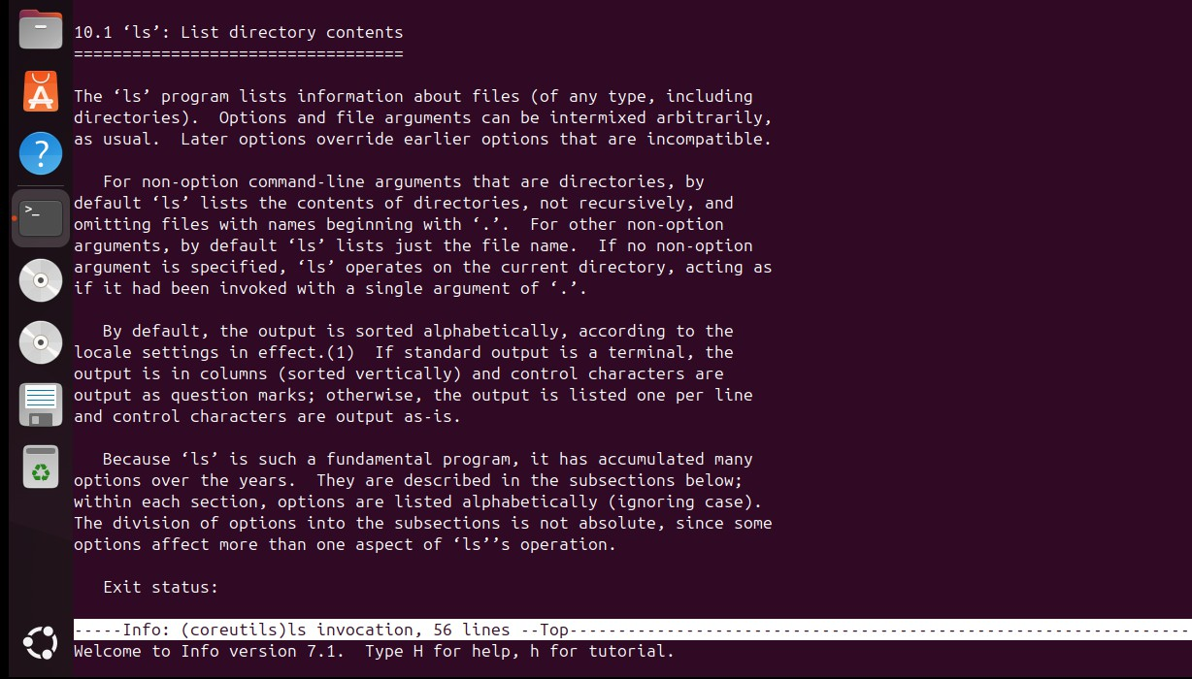

* 1. Whatis

Digunakan sebagai cara mendapatkan informasi perintah secara singkat dengan format whatis ls. Selain itu makewhatis digunakan untuk mengaktifkan database yang

digunakan oleh whatis. Contoh :



* 1. Apropos

Sebagai pencari informasi secara massal. Perintah ini berguna untuk mengetahui

Sebagian dari perintah jika tidak tahu persis perintah yang dimaksud atau mengetahui sebagai dari keyword perintah.

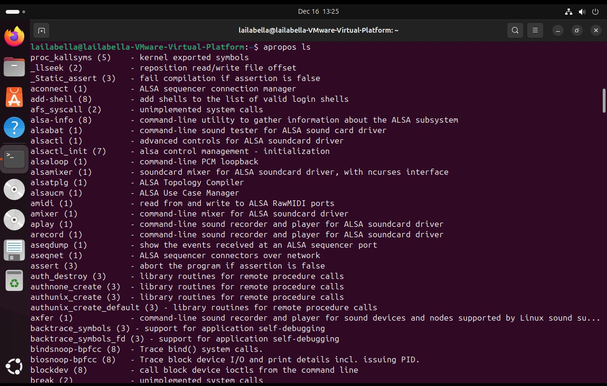

* 1. Informasi Sistem

Menampilkan informasi system. System yang dimaksud adalah versi kernel yang digunakan. Dengan perintah ***uname.***

* 1. Merestart Sistem

Untuk merestart system kita dapat mengetikkan ***reboot dan init 6.***

Contoh :

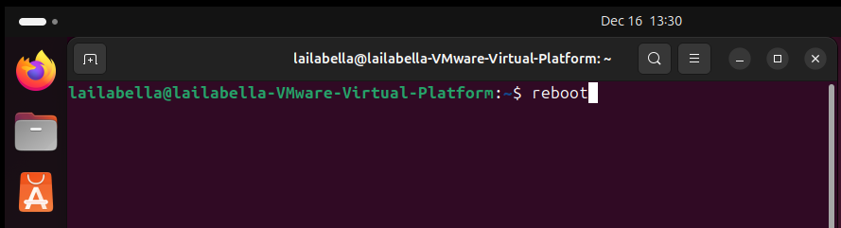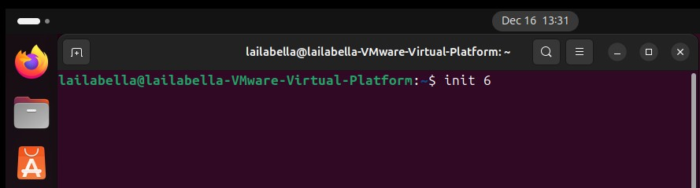

* 1. Mematikan Sistem

Untuk mematikan system kita dapat melakukan perintah ***Shutdown, halt, init 0, poweroff.***

Contoh :

